市局级及以上级别科研项目结题材料要求
注意：所有结题材料中项目组成员的名字与顺序不可以随意替换。
一、武汉市社科基金后资助项目（副省级/市级）/湖北省社科基金后资助项目（省部级）（2021年更新）
1.项目范围：2019年及2019年以前未提交专著成果的项目
2.材料要求：将出版后的论文或专著提交到科研处（必须标注“武汉市社科基金项目终结性成果”/ “湖北省社科基金一般项目终结性成果”和项目编号及名称，且成果内容与申报内容要一致）。
3.数量要求：一式三份（上级主管部门、校档案室、科研处存档各一份）。
4.成果以论文和专著立项的，论文或专著原则上1年以内需要发表或出版，不超过2年（以立项文下达时间计算），出版后需呈报主管部门后方可到校科研处领取结题证书。

二、武汉市科技局应用基础前沿项目（副省级/市级，2020年更新）
1.材料要求（含电子版，见科研处网站kyc.wbu.edu.cn/，“下载中心”栏，具体要求见当年科技局官网通知）：
2.参考历年要求：
（1）填写《武汉市科技计划项目验收申请表》（一式五份，单放；上级主管部门两份，校档案室、科研处存档、本人自留各一份）。
（2）《武汉市科技计划项目验收执行情况报告》（一式四份，装订成册，上级主管部门、校档案室、科研处存档、本人自留各一份）。

三、武汉市教育局产学研项目（市局级，2018年更新）
1.材料要求（含电子版，见科研处网站kyc.wbu.edu.cn/，“下载中心”栏）：
结题材料（一） 武汉市市属高等学校产学研项目结题附件：封面、目录、内容【项目结题申请书；项目结题报告书；专家评审意见书；结题确认书；企业鉴定】
注意：成果形式及成果评审（鉴定形式）需√、最新补充了需详细的经费说明，并且要求粘贴上“学校财务部门凭证（请将校财务部门批准的支出证明单复印件贴在要求位置）”。
结题材料（二） 结题材料汇编（参照原申请书预期研究成果要求）：封面、目录、内容：研究报告；论文等复印件；其他材料，如申请书、开题报告、中期检查报告等）。
2.以上材料数量要求：结题材料（一）、（二）单独装订成册，一式四份。（上级主管部门、校档案室、科研处存档、本人自留各一份）。
3.武汉市属高校产学研结合项目管理办法（第四章 项目验收、中止和撤项 ）注意：第十六条 项目结题验收的组织工作，由市教育局高教处负责或者由高教处授权委托项目承担单位组织，结题采取专家现场评审为主，由企业、用户或第三方鉴定为辅的形式。专家组由5人组成（校外专家至少2名及以上），职称为高级工程师或副教授、副研究员以上（必须含企业有关专家）。
项目负责人完成项目后，填写《结题报告书》，向学校管理部门提出申请，由学校管理部门向市教育局高教处申请结题，主要内容包括专家构成（包括单位、职称、专业）、结题时间和地点，附企业、用户评价或第三方鉴定材料。结题地点一般应在合作方单位现场。

四、武汉市教科规划项目结题要求（市局级，2021年更新）
1.材料要求（见科研处网站kyc.wbu.edu.cn/，“下载中心”栏）：
结题材料（一）《武汉市教育科学规划项目成果鉴定申请●审批书》（单列，不含附件）（注意：本人需手写签字、以本人账号教科院的申报系统核对）。
结题材料（二）修改后的项目研究总报告（单列，按最新的“市教科规划项目结题报告写作须知”规定撰写，需提供查重证明）。
结题材料（三）项目成果公告（单列，重点项目提供）
结题材料（四）武汉市教育科学规划项目成果鉴定意见表（单列，鉴定专家部分由承担结题单位填写）；项目成果鉴定等级评定表（单列，由评审专家打分）。
结题材料（五）“武汉市教育科学规划项目材料支持材料” 材料装订顺序：封面、目录、内容【即附件：成果公报（结题评审后按专家意见归纳撰写）、成果复印件（含发表论文复印件或者扫描件）、其他材料（项目申请书、开题报告、中期检查表格、问卷调查或者调查报告等）】；
2.以上材料数量要求：结题材料（一）（二）、（三）、（四）、（五）单独装订成册，一式四份（上级主管部门、校档案室、科研处存档、本人自留各一份）。

五、省教育厅科学技术计划研究指导性项目（B类）（省厅级，2018年更新）：
1.材料要求（见科研处网站kyc.wbu.edu.cn/，“下载中心”栏，含电子版）：
结题材料（一）：《湖北省教育厅科学研究计划项目结题报告书》【附表单独夹在材料一最后，包括：①《项目结题自审表》、②《项目结题审阅表》（该表内容与自审表一致，审核人签字由科研处填写）】；
结题材料（二）：研究报告、项目成果、项目申请书、开题报告、中期检查表；
其中，项目成果附件包括：
①项目研究报告或技术报告（对开展的研究工作、取得的成果、存在的问题等进行综述）；
②发表的论文、专著；
③专利证书、产品图片、推广应用证明、获奖证书等；
④其他形式的成果。
2.以上材料数量要求：结题材料（一）、（二）单独装订成册，一式四份（上级主管部门、校档案室、科研处存档、本人自留各一份）。
注意：上级主管部门要审核成员的名字与顺序是否与系统填报一致性。

六、省教育厅哲学社会科学（原人文社科）项目、省教育厅思想政治专项项目（省厅级，2019年更新）
1.材料要求（见科研处网站kyc.wbu.edu.cn/，“下载中心”栏，含电子版）：
结题材料（一）《湖北省教育厅哲学社会科学研究项目鉴定结项审批书》（含活页）（注意：本人需手写签字）（一式五份）、其中“四、最终成果简介”用B5纸打印（一式五份），作为活页附在《结项审批书》中；
结题材料（二）结题材料成果汇编【封面、目录、内容：一、项目研究报告；二、附件：项目申请书、论文等成果（参照原申请书预期研究成果要求）复印件和其他材料（含开题报告、中期检查报告等）】
2.以上材料数量要求：一式五份（专家评审），且结题材料（一）、（二）单独装订成册。
3.结题证书电子模板反馈（2018年更新）
注意：上级主管部门要审核成员的名字与顺序是否与系统填报一致性。

七、湖北省教育科学规划项目（省厅级）
1.材料要求（见科研处网站kyc.wbu.edu.cn/，“下载中心”栏，含电子版）：
结题材料（一）《湖北省教育科学规划项目成果评审表》；
结题材料（二）成果汇编【参照原申请书预期研究成果要求，装订顺序：封面、目录、内容：一、项目研究报告；二、附件：项目申请书、论文等成果复印件和其他材料（含开题报告、中期检查报告等）】。
2.以上材料数量要求：结题材料（一）、（二）单独装订成册，一式四份。（上级主管部门、校档案室、科研处存档、本人自留各一份）。

八、湖北省科技计划项目（含省自科、省软科学项目）（省部级，2021年更新）
（一）自然科学基金面上类项目（包含青年项目、一般面上项目、指导性项目）验收线上流程：
1.项目负责人提交验收申请。项目负责人登录省科技计划项目管理公共服务平台http://jhsb.hbstd.gov.cn/main/newIndex.jsp，通过“省自然科学基金面上项目验收”子栏目进入，在线填写《湖北省科技计划项目验收申请表》（以下简称《验收申请表》）、《湖北省科技计划项目验收执行情况报告》（以下简称《项目执行报告》），上传相关附件，在线提交至项目依托单位审核。
注意：项目实施期间至少要在湖北省科技报告系统上提交1份符合相关规定要求的科技报告，否则不予验收。
2. 学校自行组织专家评审组开展验收。专家遴选原则上从省科技计划项目验收专家库中选取确定，同一专家1年内参加省级科技计划项目验收一般不超过3次。评审组专家不得少于4人，其中，技术专家总数一般为不少于3人的奇数，财务专家一般不少于1人，原则上技术专家担任组长，财务专家担任副组长。
学院可自行从专家库推荐专家，或申请增补省科技厅专家库专家入库后参与验收评审（详见系统要求）。原则上评审组专家要求为：同类行业、原则上非同一单位，非直属单位、高级职称级别。
3.备案及公示。完成全部结题验收任务后，项目负责人将省科技计划项目管理公共服务平台中下载汇总材料并且打印（一式四份）并且加盖财务公章和本人签字，含专家评审意见表，由各学院统一报送至科研处项目管理科。依托单位定期将本单位项目的当期验收情况正式行文报转各学院统一报送至省高新中心（如果项目集中，由校科研处统一报送全校材料）。备案完成后由省科技厅监督处定期发布验收结果公示。
参考表格见科研处网站kyc.wbu.edu.cn/，“下载中心”栏

（二）省软科学项目验收走线下流程（见第三部分具体流程）
研究要求：立项计划下达12个月内，提交2万字左右的研究报告和3000字以上的决策咨询报告;在核心期刊发表1篇以上注明为“湖北省技术创新专项软科学项目资助”的论文，或被决策应用部门采纳或应用的证明。
电子材料包括：1. 湖北省科技计划项目验收申请表；2.执行报告；3.必备附件：（1）任务书(请上传盖章版原件扫描件)；（2）经费决算表（列出使用情况，需校财务处盖章）；（3）应用成果（含目录）：①发表的论文（含至少一篇核心期刊上发表的已经标注为该基金项目的论文）、或被决策应用部门采纳或应用的证明；②研究报告（2万字）；③决策咨询报告（3000字）；（4）近15日内的承担单位的信用查询报告（在信用中国上查武汉商学院的信用报告）；4.其他附件：申请书等
注意：其他要求详见科技厅系统说明。
纸质版材料：经过系统下载审核后的带水印的一套完整的纸质材料交省科技厅高新处。

（三）省科技厅各部门主要流程及验收要求的注意事项
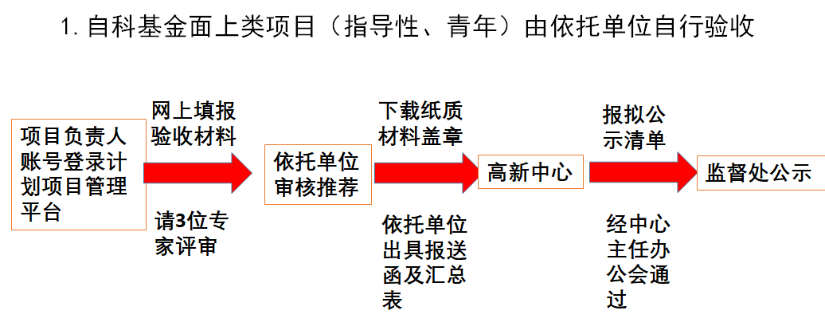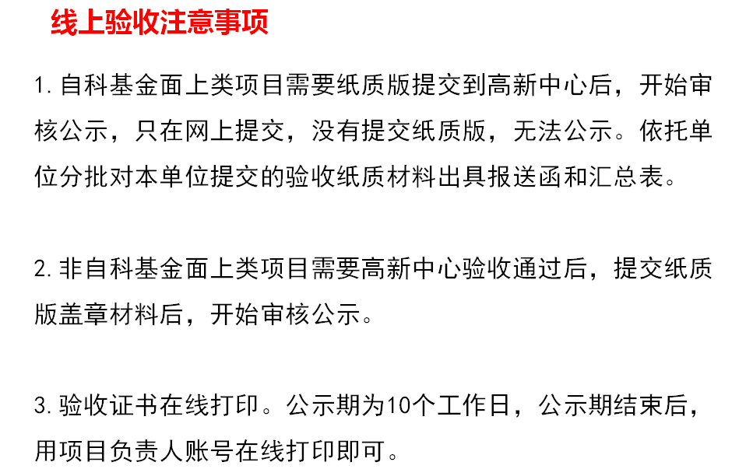

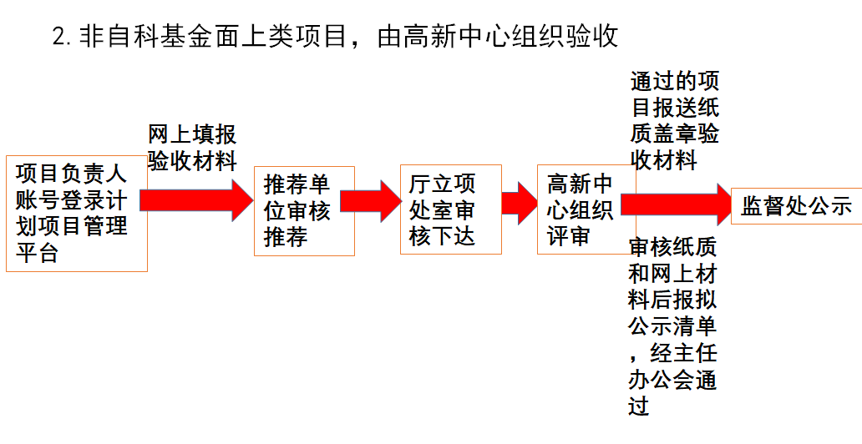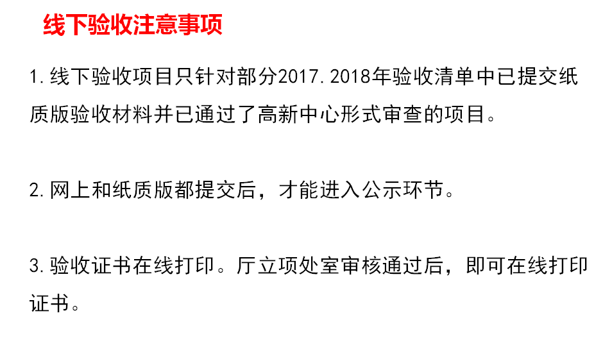

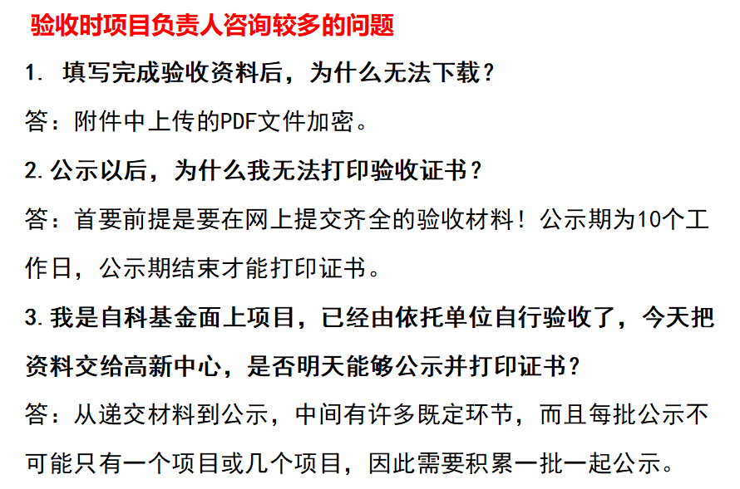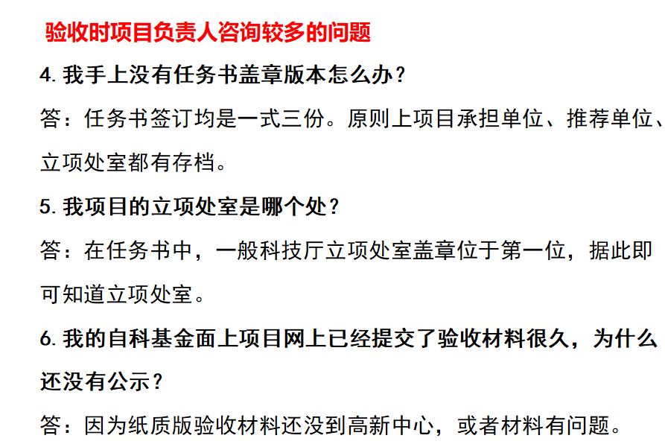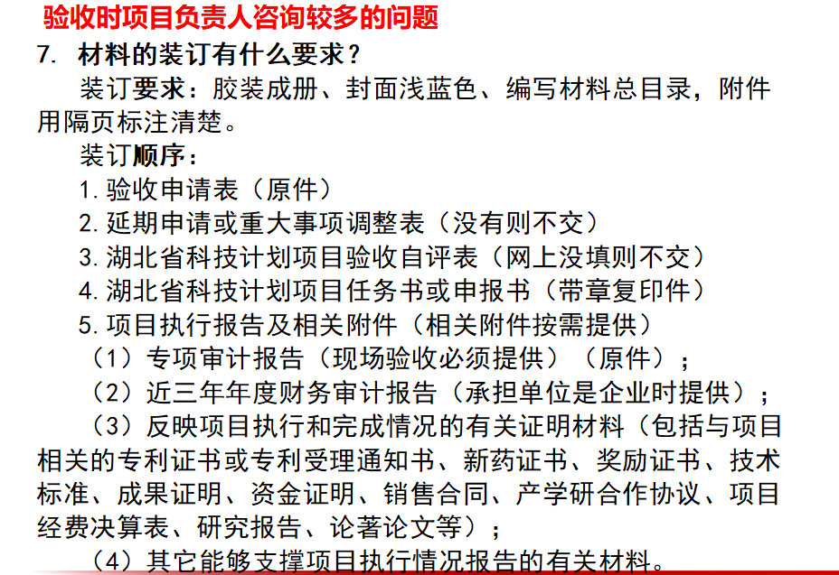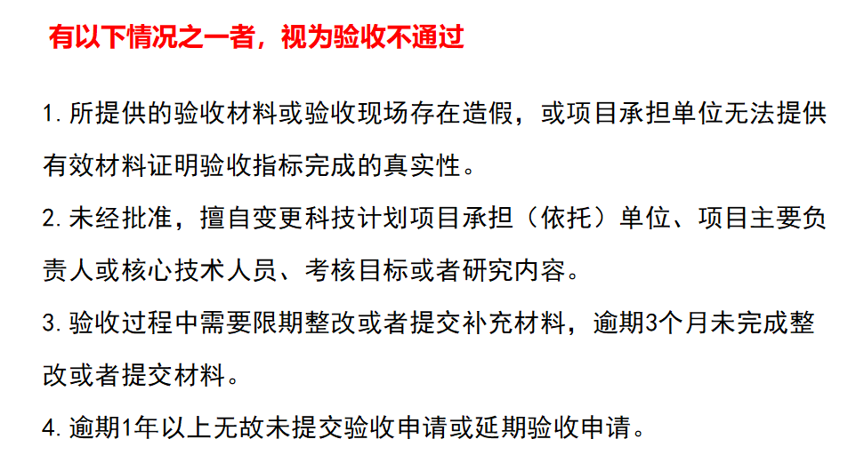
十、教育部人文社会科学研究项目（省部级，2018年更新）
见科研处网站kyc.wbu.edu.cn/，“下载中心”栏《教育部人文社会科学研究项目成果鉴定和结项办法具体要求》，材料按主管部门要求多交三套（校档案室、科研处存档、本人自留各一份）。

十一、国家社科基金项目（国家级，2021年更新）
见科研处网站kyc.wbu.edu.cn/，“下载中心”栏，《国家社科基金项目结项电子材料参考模板》，材料按主管部门要求多交三套（校档案室、科研处存档、本人自留各一份）。
注意：结题方式只严格按申请书上的成果类型，且能选一种成果类型结题，上传一个PDF文件，不能以多文件形式上传结项成果。
（1）如果是以专著或研究报告形式结题，论文可以附在研究报告的后面作为附件和阶段性成果，必须隐去作者所有信息。
注意：专著不得出版，需经省规划办报国家规划办鉴定后方可出版。
（2）如果选论文集，专著可以附在后面作为阶段性成果，所有成果必须隐去作者所有信息。
（3）如果成果获省部级领导批示则等同于成果涉密，该项目不能在平台上申请结项，按照涉密程序上报纸质结项审批书送审。

十二、国家自科基金项目（国家级，2021年更新）
详见当年国家基金委官网http://www.nsfc.gov.cn/ ，“通知公告”栏《关于……年度国家自然科学基金项目申请与结题等有关事项的通告》

十三、武汉市社科联项目（市局级，2021年更新）
详见当年市社科联官方工作群通知，参考科研处网站kyc.wbu.edu.cn/，“下载中心”栏。
1.要求当年12月31日之前，提交研究报告（材料一）、总结报告表（材料二）、支撑材料（材料三，含成果复印件或用稿通知加正文、申请书、合同复印件、开题报告）的纸质材料及电子版（word文档）。
2.以上材料数量要求：结题材料（一）、（二）、（三）单独装订成册，一式四份。（上级主管部门、校档案室、科研处存档、本人自留各一份）。

十四、注意：
1.未列入“各级各类项目结题要求”的项目，请与科研处306室联系，按上级主管部门要求，另行通知；
2.如上级主管部门另行要求，再补充通知说明。
3.如经费预算及参与成员有变动，请在开题报告、中期检查报告单独提出。
4.如有特殊情况学院需自行组织结题，请按结题要求提前提交申请，科研处审核符合各级主管部门要求后方可安排结题评审或验收程序（原则上需至少提前15个工作日）。
5.如还有其他问题，请提前与科研处联系（原则上需至少提前7个工作日）。

